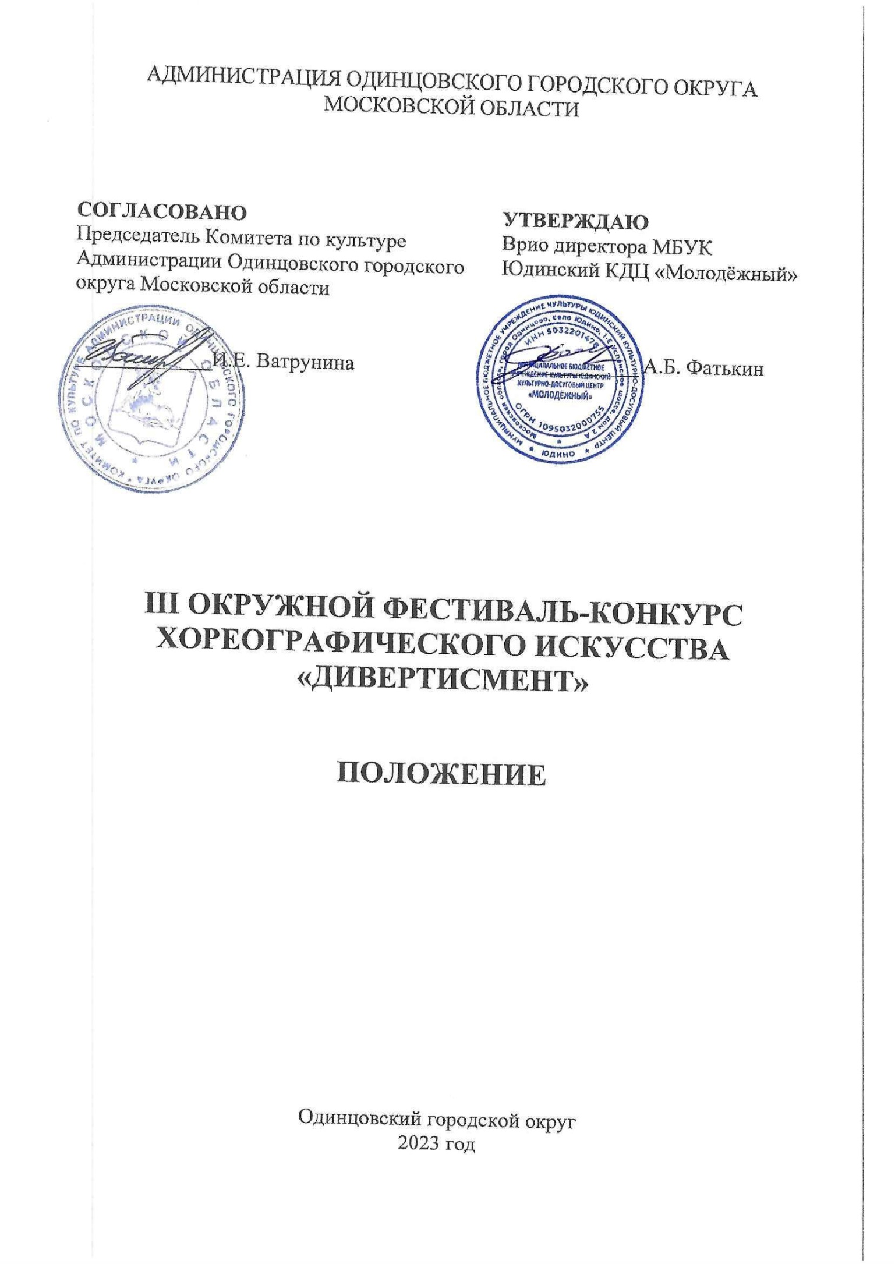
- ТРАДИЦИИ И ИСТОРИЯ ФЕСТИВАЛЯ-КОНКУРСА
Фестиваль - конкурс хореографического искусства «Дивертисмент» (далее Фестиваль-конкурс) создан в 2020 году с целью выявления ярких самобытных талантов в области хореографического искусства на территории Одинцовского городского округа Московской области, пропаганды танцевального искусства, создания условий для творческой самореализации, формирования здорового образа жизни.

- ЦЕЛИ И ЗАДАЧИ ФЕСТИВАЛЯ-КОНКУРСА
Цели:
- развитие, популяризация и поддержка любительского хореографического искусства Одинцовского городского округа;
- выявление талантливых балетмейстеров, хореографических коллективов и исполнителей танца региона;
- раскрытие творческого потенциала детей и молодежи.
Задачи:
- повышение профессионального уровня художественных руководителей и педагогов любительских хореографических коллективов;
- повышение исполнительского мастерства любительских хореографических коллективов;
- обмен опытом, установление творческих контактов;
- поддержка самодеятельных хореографических коллективов.

- УЧРЕДИТЕЛИ И ОРГАНИЗАТОРЫ ФЕСТИВАЛЯ-КОНКУРСА
Муниципальное бюджетное учреждение культуры Юдинский культурно-досуговый центр «Молодёжный» (далее - МБУК Юдинский КДЦ «Молодёжный») при поддержке Комитета по культуре Администрации Одинцовского городского округа.
Организаторы осуществляют контроль за проведением Фестиваля-конкурса в соответствии с требованиями санитарно-эпидемиологической обстановки, стандарта организации работы в организациях сферы культуры, осуществляющих свою деятельность на территории Московской области, в целях недопущения распространения инфекционных заболеваний.

- ОРГКОМИТЕТ ФЕСТИВАЛЯ-КОНКУРСА

ПРЕДСЕДАТЕЛЬ  ЧЛЕНЫ ОРГКОМИТЕТА  ОТВЕТСТВЕННЫЙ СЕКРЕТАРЬ | Фатькин Андрей Борисович,  Врио директора МБУК Юдинский КДЦ «Молодежный».  Таланова Ольга Васильевна,  руководитель детской балетной студии «Фуэте» МБУК Юдинский КДЦ «Молодёжный»;  Терещенко Любовь Ивановна, художественный руководитель МБУК Юдинский КДЦ «Молодёжный»;  Попова Наталья Ивановна,  методист МБУК Юдинский КДЦ «Молодёжный».  Куренцова Анна Валерьевна,  методист МБУК Юдинский КДЦ «Молодёжный».

- ДАТА И МЕСТО ПРОВЕДЕНИЯ ФЕСТИВАЛЯ-КОНКУРСА
Конкурс проводится 22 апреля 2023 года с 11.00
Место проведения: Муниципальное бюджетное учреждение культуры Юдинский культурно-досуговый центр «Молодежный».
Адрес: с. Юдино, 1-е Успенское шоссе, дом 2А; рядом с платформой «Перхушково». Тел/факс: (495) 598-88-31.

- УСЛОВИЯ УЧАСТИЯ В ФЕСТИВАЛЕ-КОНКУРСЕ
В Фестивале-конкурсе могут принимать участие творческие коллективы, творческие объединения учреждений культуры, дополнительного образования и всех форм собственности Одинцовского городского округа.
В Фестивале-конкурсе могут принять участие коллективы в составе не более 10 человек и сольные исполнители.
Время одного номера не должно превышать:
Солист - не более 3 минут.
Дуэты, малые формы – не более 4 минут.
Ансамбли – не более 5 минут.
При нарушении хронометража жюри конкурса может попросить остановить фонограмму.
Возрастные группы:
- Группа «Малыш»: 4 – 6 лет.
- Младшая группа: 7 - 9 лет.
- Средняя группа: 10 - 13 лет.
- Старшая группа: 14 - 17 лет.
- Молодежь: 18 - 25 лет
- Взрослая группа: 25 - 35 лет.
Номинации:
- детский танец – до 7 лет;
- классический танец - традиционная классическая техника исполнения;
- народный танец - этнический, народный, характерный. Танцы разных национальностей, с выдержкой стиля, техники и музыки;
- стилизованный народный танец - исполнение народных танцев в современных обработках;
- эстрадный танец - традиционные эстрадные характерные танцы, диско, классический джаз, смешанный стиль;
- современный танец - контемпорари, джаз-модерн, модерн, неофолк, афро-джаз, афро, с выдержкой стиля и техники;
- бальный танец - традиционная техника исполнения;
- уличные танцы - Locking, Popping, Hip-Hop, House, Break-Dance, Crump, Whacking, Vogue, Street Jazz, Dancehall, C-Walk, Electro.
Формы:
- солисты;
- дуэты;
- малые формы (от 3 до 5 человек);
- ансамбли (от 6 до 10 человек).

- ПОРЯДОК И ПРОГРАММА ПРОВЕДЕНИЯ ФЕСТИВАЛЯ-КОНКУРСА
Фестиваль-конкурс проводится в один день без предварительного просмотра 22 апреля 2023 года с 11.00.

- ЖЮРИ ФЕСТИВАЛЯ-КОНКУРСА
Для работы в жюри Фестиваля-конкурса приглашаются высокопрофессиональные специалисты в профильной сфере деятельности, заслуженные деятели культуры и искусства, общественные деятели, представители СМИ и др.
Жюри имеет право:
- не присуждать все дипломы и соответствующие им звания лауреатов;
- делить призовое место между несколькими участниками;
- присуждать специальные дипломы;
- присуждать несколько призовых мест в одной номинации;
- решение жюри окончательно и пересмотру не подлежит.

- КРИТЕРИИ ОЦЕНКИ
- хореография;
- воплощение замысла постановщика;
- точность подбора музыкального сопровождения;
- техника исполнения;
- соответствие исполняемого репертуара возрасту участников;
- сценичность (пластика, костюм, реквизит, культура исполнения);
- артистизм, раскрытие художественного образа.

- НАГРАЖДЕНИЕ ПОБЕДИТЕЛЕЙ
Участникам Фестиваля-конкурса, занявшим первое, второе и третье место в каждой номинации и каждой возрастной категории присваивается звание «ЛАУРЕАТ» первой, второй или третьей степени.
Все участники Фестиваля-конкурса награждаются Дипломами участника, которые направляются в электронном виде.
Победителям Фестиваля-конкурса присваивается Гран-при.

- ФИНАНСОВЫЕ УСЛОВИЯ
Фестиваль - конкурс проводится на возмездной основе
Взнос за участие в Фестивале-конкурсе составляет 200 руб. с одного участника в одном номере.
Участие в дополнительных номинациях оплачивается на тех же условиях.

РЕКВИЗИТЫ ДЛЯ ОПЛАТЫ:
ИНН 5032201478/ КПП 503201001
ФКУ АДМИНИСТРАЦИИ ОДИНЦОВСКОГО ГОРОДСКОГО ОКРУГА
(МБУК Юдинский КДЦ «Молодежный» л/с20050Е58160)
ОКТМО 46755000
БАНК: ГУ БАНКА РОССИИ ПО ЦФО//УФК по Московской области
Корр. счёт 40102810845370000004
Счёт № 03234643467550004800
КБК 05000000000000000130 БИК 004525987 ОКТМО 46755000

В назначении платежа необходимо указать «Фестиваль «Дивертисмент», фамилию участника / название коллектива» (за который оплачивали).
Оплата принимается до 20 апреля 2023 года (включительно).

- ПОРЯДОК ПОДАЧИ ЗАЯВКИ
Для участия в Фестивале-конкурсе необходимо до 17 апреля 2023 года отправить заявку при помощи специальной ГУГЛ формы по ссылке https://forms.gle/di8XiQR9Uv8YBhwQ8
Фонограммы необходимо отправить на электронную почту: molodegniy.fest@mail.ru
Согласия на обработку персональных данных принимаются в распечатанном виде в день выступления.
Прием заявок заканчивается 17 апреля 2023 года.

- КОНТАКТЫ
Информация: 8(495)598-89-00
8 (906) 081- 78 -11 – руководитель проекта Таланова Ольга Васильевна.
8 (916) 946 -37- 36 - координатор проекта Попова Наталья Ивановна.

Приложение № 1
к Положению о проведении
III Окружного фестиваля – конкурса
хореографического искусства «Дивертисмент»

СОГЛАСИЕ РОДИТЕЛЯ/ЗАКОННОГО ПРЕДСТАВИТЕЛЯ
НА ОБРАБОТКУ ПЕРСОНАЛЬНЫХ ДАННЫХ НЕСОВЕРШЕННОЛЕТНЕГО

Я, ________________________________________________________________,
(ФИО УЧАСТНИКА, ФИО родителя или законного представителя)
паспорт _____________выдан ________________________________________,
(серия, номер) (когда и кем выдан)
являясь законным представителем несовершеннолетнего ______________________________________________________________________,
(ФИО несовершеннолетнего)
приходящегося мне _____________ даю свое согласие на обработку в Муниципальном бюджетном учреждении культуры Юдинский культурно-досуговый центр «Молодёжный» персональных данных несовершеннолетнего для участия в Окружном фестивале - конкурсе хореографического искусства «Дивертисмент». Я даю согласие на использование персональных данных несовершеннолетнего исключительно в следующих целях: индивидуальный учет результатов, публикация списка победителей, а также хранение данных об этих результатах на бумажных и/или электронных носителях, а также осуществление любых иных действий, предусмотренных действующим законодательством Российской Федерации.
Я даю согласие, что следующие сведения о моем ребенке (подопечном): «фамилия, имя, отчество, название учреждения, результат участия, видео материал с выступлением ребенка» могут быть размещены на официальном сайте Муниципального бюджетного учреждения культуры Юдинский культурно-досуговый центр «Молодёжный».
Я согласен (сна), что следующие сведения о моем ребенке (подопечном): «фамилия, имя, отчество, название учреждения, результат участия, видео материал с выступлением ребенка» могут быть размещены в сети «Интернет».
Я подтверждаю, что, давая такое согласие, я действую по собственной воле и в интересах несовершеннолетнего.

«____» ___________ 202__ г. _____________ /_________________/
Подпись Расшифровка

Приложение № 2
к Положению о проведении
III Окружного фестиваля – конкурса
хореографического искусства «Дивертисмент»

СОГЛАСИЕ УЧАСТНИКА
НА ОБРАБОТКУ ПЕРСОНАЛЬНЫХ ДАННЫХ

Я, _____________________________________________________________________,
(ФИО УЧАСТНИКА)
паспорт _____________выдан _____________________________________________,
(серия, номер) (когда и кем выдан)
даю свое согласие на обработку в Муниципальном бюджетном учреждении культуры Юдинский культурно-досуговый центр «Молодежный» персональных данных для участия в Окружном фестивале - конкурсе хореографического искусства «Дивертисмент».
Я даю согласие на использование персональных данных исключительно в следующих целях: индивидуальный учет результатов, публикация списка победителей, а также хранение данных об этих результатах на бумажных и/или электронных носителях, а также осуществление любых иных действий, предусмотренных действующим законодательством Российской Федерации.
Я даю согласие, что следующие сведения: «фамилия, имя, отчество, название учреждения, результат участия, видео материал с выступлением» могут быть размещены на официальном сайте Муниципального бюджетного учреждения культуры Юдинский культурно-досуговый центр «Молодежный».
Я согласен (сна), что следующие сведения: «фамилия, имя, отчество, название учреждения, результат участия, видео материал с выступлением» могут быть размещены в сети «Интернет».
Я подтверждаю, что, давая такое согласие, я действую по собственной воле.

«____» ___________ 202__ г. _____________ /_________________/
Подпись Расшифровка

